Тест по теме « Функция и графики»
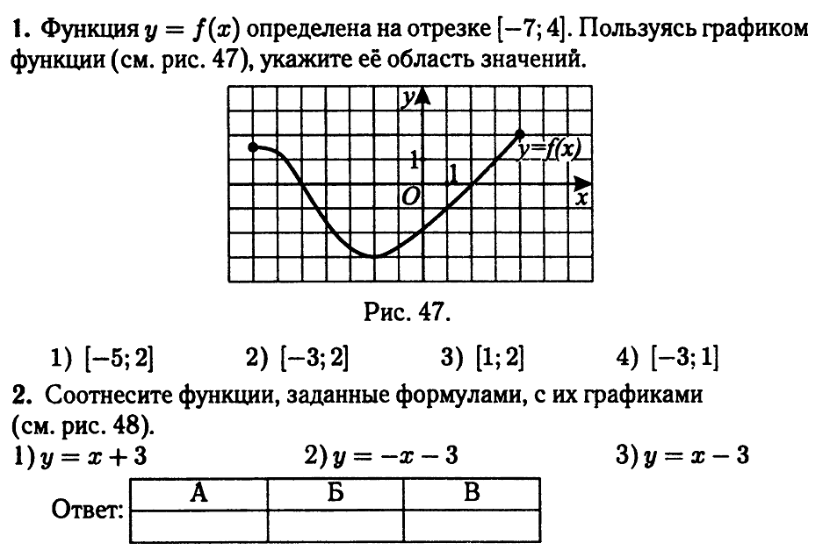

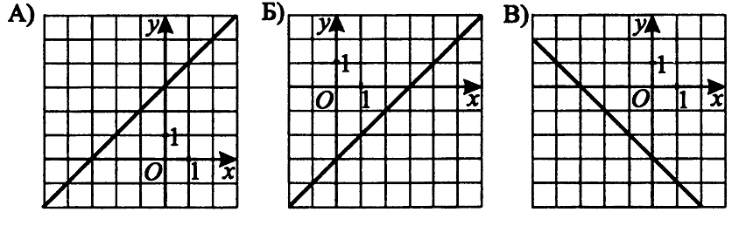

- Какая из прямых пересекает график функции у = $\frac{4}{х}$ в двух точках
4. На рисунке изображен график функции у = f (х), заданной на промежутке
[-1;5]. Из приведенных утверждений выберете верное

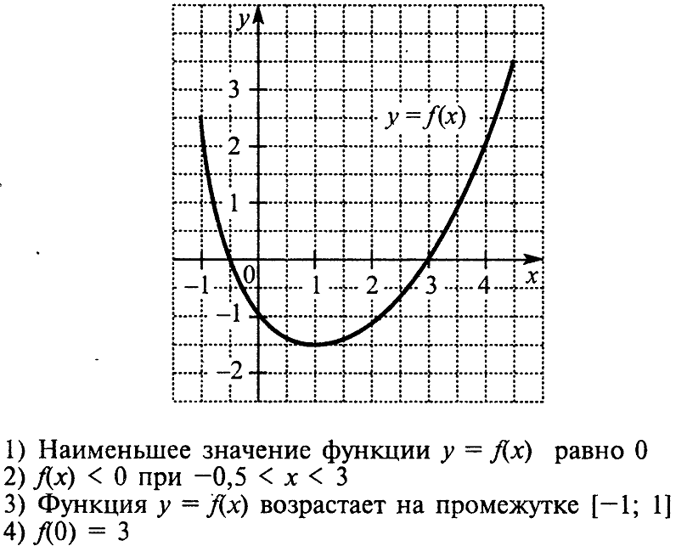

5. На рисунке изображен график функции у = -3х² - 5х + 2. Вычислите абсциссу точки А.
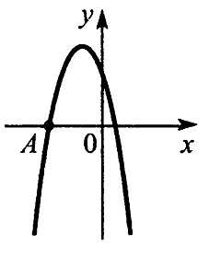
- Прямая, заданная уравнением у = х + 2, пересекает график функции у = - х² + 2х + 4. Вычислите координаты точки А.

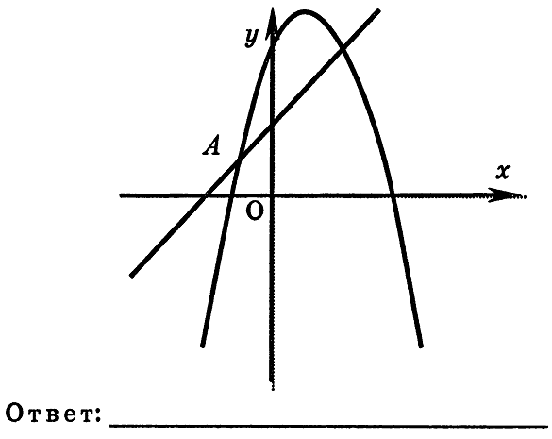

Тест по теме « Системы уравнений»

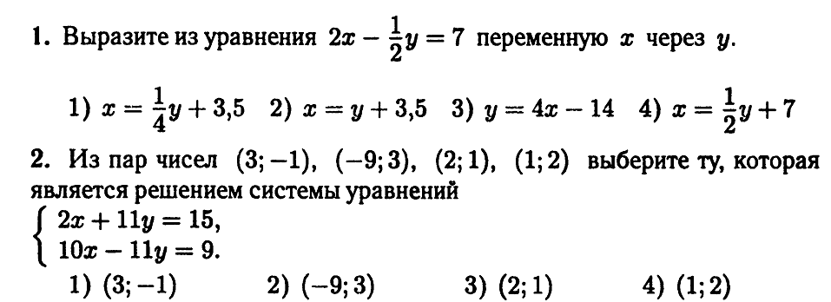
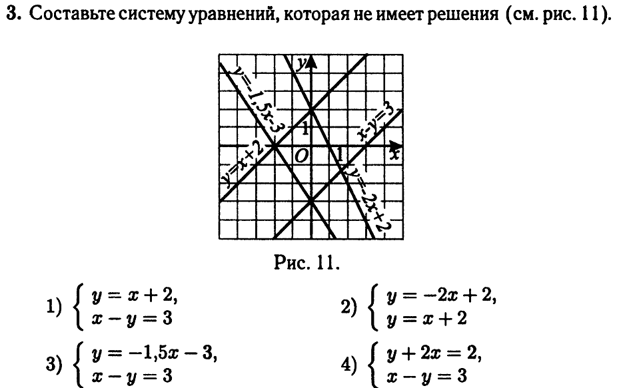
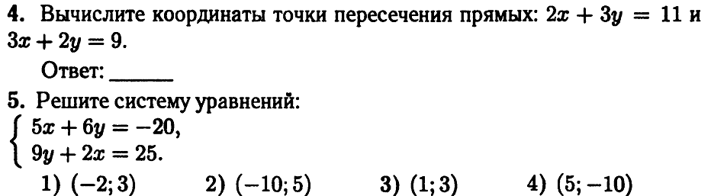

Тест по теме « Прогрессии»

- Из арифметических прогрессий, заданных формулой n – члена, выберите ту, для которой выполняется условие α${}_{5}$ < 0

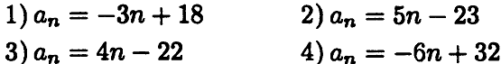

- Для каждой арифметической прогрессии, заданной формулой n – члена, поставьте в соответствие сумму членов прогрессии с 5 по 7

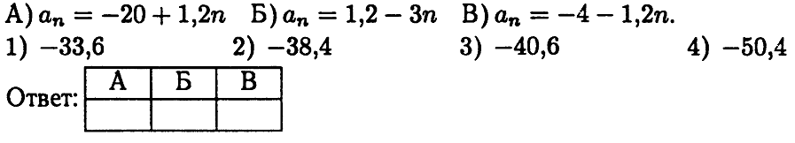
3. В геометрической прогрессии сумма первого и четвертого членов равна 56, а сумма второго и пятого равна 168. Найдите первые три члена этой прогрессии.

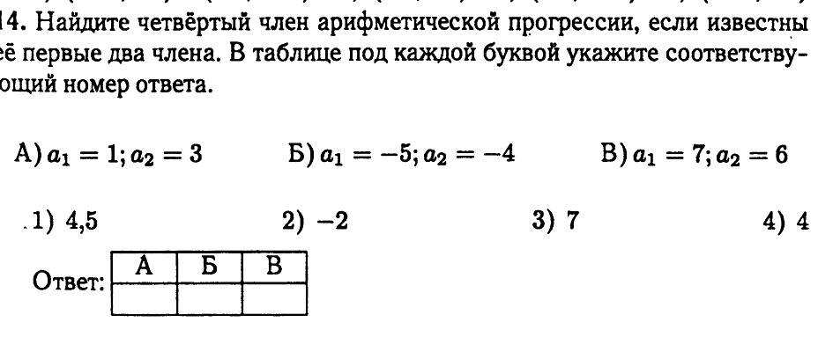
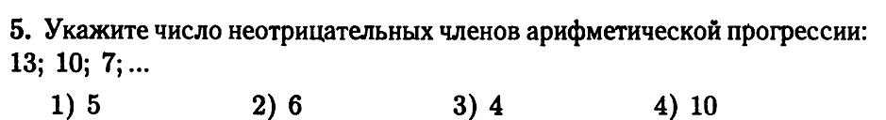
6.
